湖南工业职业技术学院

毕业设计任务书

系（院）名称 | 信息工程学院
专业及班级
学生姓名
学 号

设计题目 | 基于SSM的毕业设计选题系统设计与实现
指导教师（签字） | 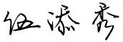
教研室主任（签字） | 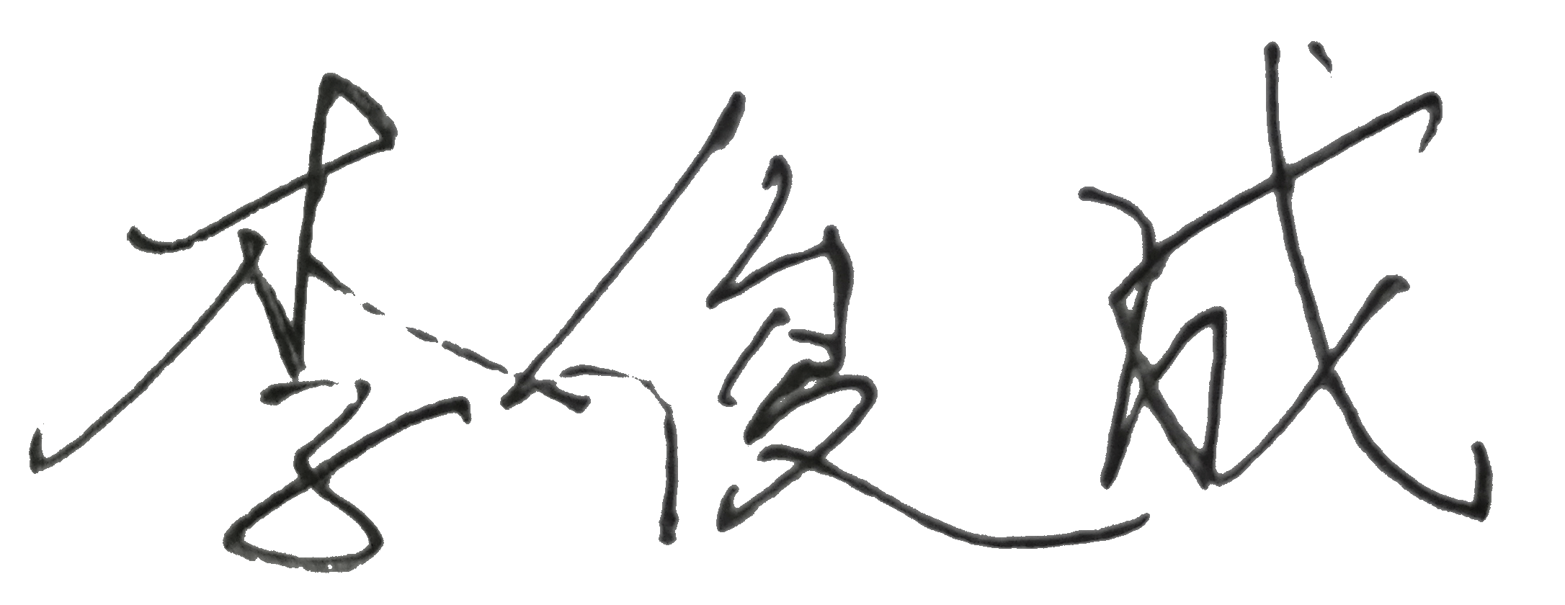
院 长（签字） | 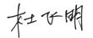

2017年11月10日
毕业设计课题及任务
课题简介 | (包括课题背景、价值、目的和意义、对学生知识和能力的要求、应具备的条件等)  毕业设计是高职高专学生在理论学习、基本技能训练之后的最后也是最重要的一个实践性教学环节，具有十分重要的意义。SSM指Spring、SpringMVC和Mybatis，通过使用SSM框架实现本系统前台设计与后台管理两个部分，前台主要指浏览者所使用的功能界面(校内人员与非校内人员所浏览的界面在登录之后需要有一定差异，即有些内容只有本校人员才能查看)，后台管理是指系统管理员对所有教师以及学生选题资料进行相应的管理操作。  本系统的主要角色及功能如下：1、主管院系领导平台：包括毕业设计选题审核模块；查询模块；交流平台模块。2．教学秘书（管理员平台）：包括教师信息管理模块；学生信息管理模块；系统维护；教师、学生信息汇总；毕业设计选题汇总；数据库备份。3、教师平台：包括个人资料修改、毕业设计题目上报、选择毕业设计指导学生；4、学生平台：包括个人资料修改、选题、资料下载。  学生应具有数据库技术、JavaWeb开发技术、Web服务器架设技术和软件工程设计的知识和技能，能完成系统分析、设计、开发、测试、部署、文档编写等相关工作，设计场所应具有互联网环境，支撑系统开发与运行的软硬件环境。
课题目标和任务 | 1、完成毕业设计选题系统的需求分析（需要分析文档）；  2、完成毕业设计选题系统的设计（设计文档）；  3、完成毕业设计选题系统的开发和单元测试（源程序、数据库文件）；  4、完成系统部署和集成测试(测试用例、运行界面)；  5、完成设计方案书、设计成果报告书的编写；  6、完成答辩PPT制作及参加答辩。
实施步骤和方法 | 1、学生查阅资料，上网了解相关系统的功能，通过与指导老师、团队之间交流等方式，了解毕业设计选题系统的需求；  2、指导学生编写开题报告书；  3、指导学生编写系统需求分析说明书（在设计方案书中体现）；  4、指导学生制定项目管理计划；  5、学生搭建系统设计和开发的软硬件环境（服务器、设计工具、开发工具、数据库等）；  6、指导学生进行系统设计与开发。在设计与开发过程中，通过与指导老师、团队交流，功能演示等方式，不断对系统进行完善，此步骤采取迭代方式；  7、指导学生编写设计方案书、成果报告书、答辩PPT等（注意格式规范、要求）；  8、教师对设计资料进行检查与评阅（包括设计方案书、成果报告书、答辩PPT等）；  9、组织学生答辩；  10、毕业设计资料归档。
进程安排 | （整个毕业设计的时间安排，还包括实习时间及地点、方式等方面的安排等）  1、第1周  工作任务：  熟悉毕业设计任务、了解项目的功能需求、质量需求和约束需求，包括用例图、类图、状态图等的绘制，完成需求分析文档的编写。  完成毕业设计选题系统的概念架构设计和细化架构设计，包括用例规约、鲁棒图、逻辑架构、开发架构、物理架构、运行架构和数据架构视图的设计，完成设计文档的编写；  实施方式：  教师指导交流，学生查找资料，学生之间相互交流。  实施地点：实训室。
进程安排 | 3、第2-3周  工作任务：  完成毕业设计选题系统的开发和测试，包括数据库设计、程序实现、功能测试和试运行，提交数据库、源程序、测试用例及结果文档。  实施方式：  学生编制程序，教师指导交流，学生之间相互交流。  实施地点：实训室。  4、第4周  工作任务：  完成设计方案书、成果报告书等的编写，制作答辩PPT，参加答辩。提交设计方案书、成果报告书、答辩PPT等文档，并将毕业设计资料按要求归档。  实施方式：  学生编写文档，教师指导交流，学生之间相互交流。  实施地点：实训室。
应提交的  成果材料 | (包括应完成的工作任务及应达到的基本要求等，如对图纸、工艺文件、方案、程序的质量、数量要求等。)  1、课题任务书：1份；  2、课题开题报告：1份；  3、设计方案书：1份；  4、成果报告书：1份；  5、答辩PPT：1份；  6、项目源程序及数据库（项目压缩包、数据库（sql文件或数据库文件））。
参考资料 | 1、软件设计相关书籍和网站；  2、程序开发相关书籍和网站(JAVA 或 .NET)；  3、数据库设计相关书籍和网站。

